**ENTREGA DE BONO DE PRODUCTIVIDAD**

**PRIMER QUINCENA DEL MES DE FEBRERO 2023**

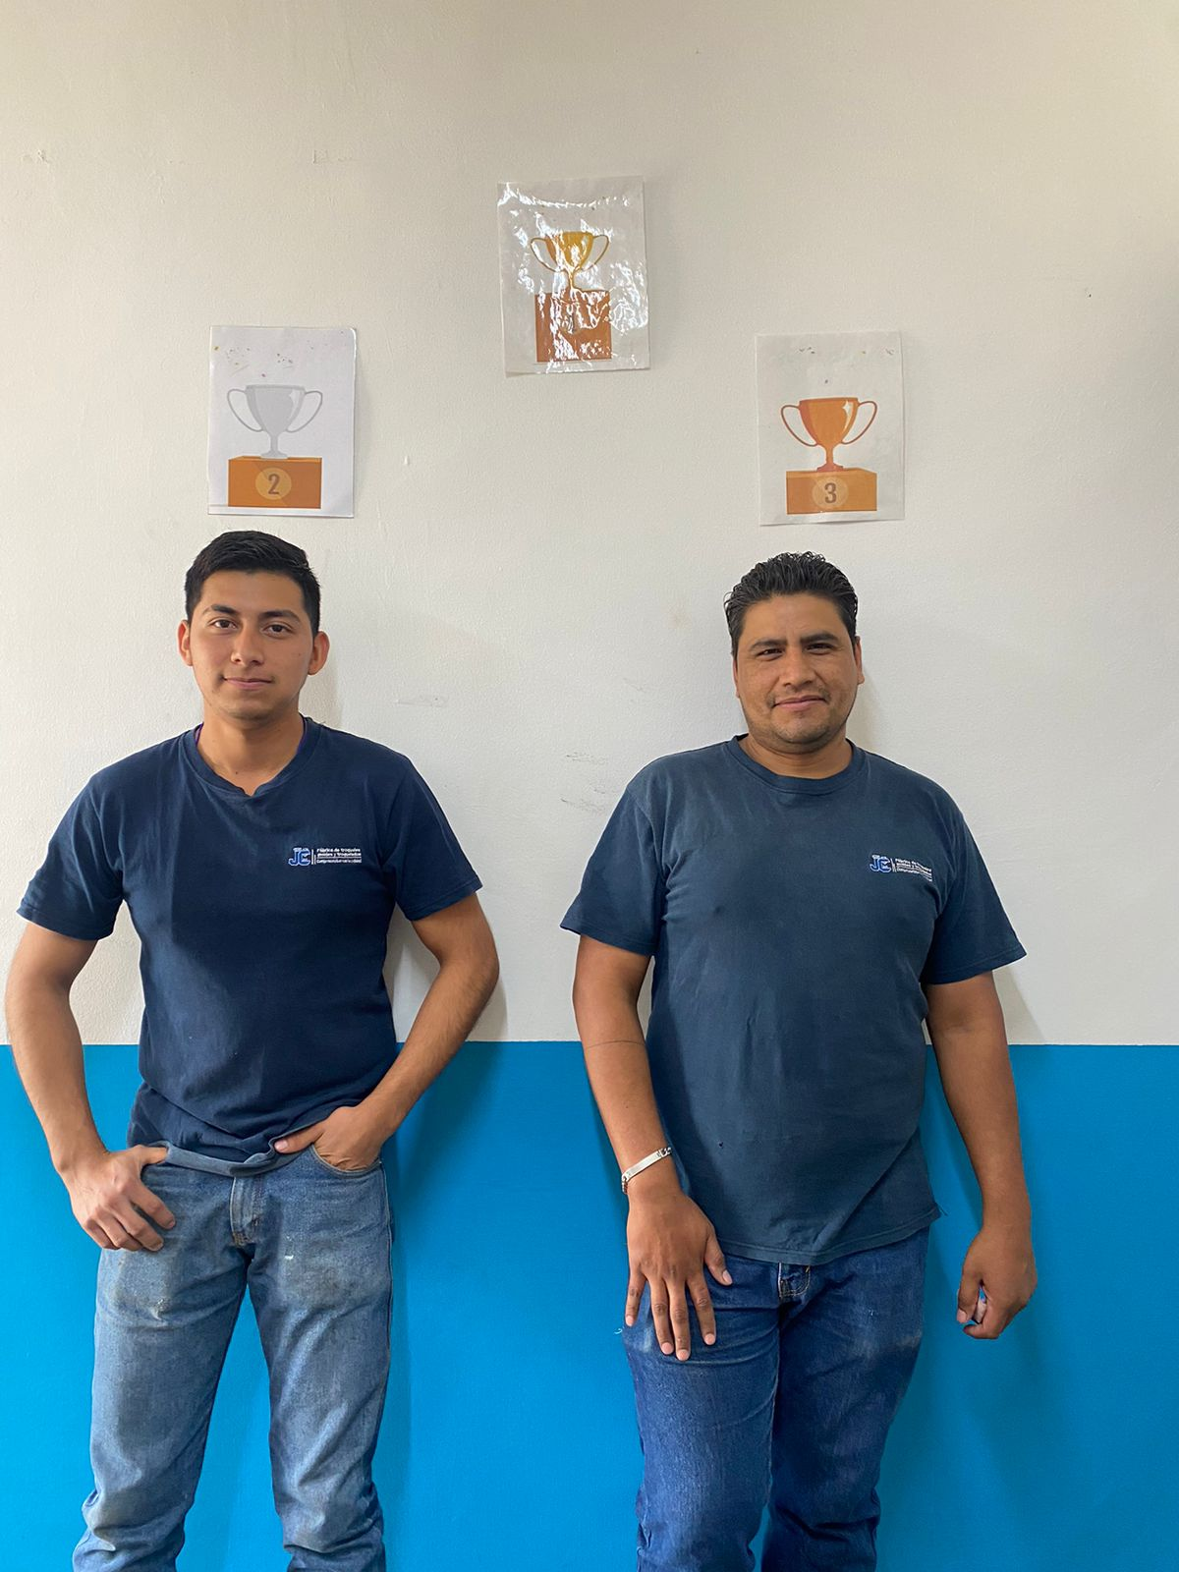**¡FELICIDADES TROQUELADO!**

**ENTREGA DE BONO DE PRODUCTIVIDAD**

**PRIMER QUINCENA DEL MES DE FEBRERO 2023**

**¡FELICIDADES INSPECCIÓN!**

